様式１
令和 年 月 日

社会福祉法人
瀬戸内市社会福祉協議会
会長 日 下 英 男 様

【サロングループ名】

【令和 年度代表者】
住所 瀬戸内市 町
氏名
TEL

ふれあいサロン補助金交付申請書

令和 年度において、ふれあいサロン補助金の交付を受けたいので、
関係書類を添えて申請します。

記

１．交付申請額 円

２．添付書類

（１）ふれあいサロン活動計画書（様式２）

※（２）振込先通帳のコピー

※通帳のコピーは、①振込先の銀行名 ②支店名 ③口座番号 ④口座名義（名義人の名前のフリガナが必要）が 確実に分かる部分をコピーして添付してください。
様式２
令和 年度 ふれあいサロン活動計画書
サロン  グループ名 |  |  |  | 令和 年度  代表者名
活 動 計 画 | 実施予定  月 日 | 時 間 | 活動内容 |  | 会場等 | 参加予定  人 数
活 動 計 画 | 月 日 | ～
活 動 計 画 | 月 日 | ～
活 動 計 画 | 月 日 | ～
活 動 計 画 | 月 日 | ～
活 動 計 画 | 月 日 | ～
活 動 計 画 | 月 日 | ～
活 動 計 画 | 月 日 | ～
活 動 計 画 | 月 日 | ～
活 動 計 画 | 月 日 | ～
活 動 計 画 | 月 日 | ～
活 動 計 画 | 月 日 | ～
活 動 計 画 | 月 日 | ～
活 動 計 画 | 月 日 | ～
備 考
別紙１
ふれあいサロン 通帳コピー方法

※ 通帳は、表紙と表紙の裏面をコピーして下さい。

普 通 預 金
お名前 セトウチシャキョウサロン
店 番 294 支店名 せとうち支店
口座番号 1234567

社 協 銀 行

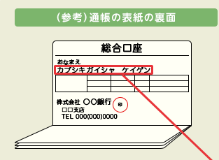

※ 注意点 ※
①銀行名、②お名前、③店番、③支店名、④口座番号が
はっきりと確認できるようにコピーして下さい。

